SDH HOSTĚRÁDKY – REŠOV
VÁS ZVE NA NETRADIČNÍ SOUTĚŽ
MLADÝCH HASIČŮ A DOROSTU

která se koná dne 1.5.2019
od 14:00 hodin u hasičské zbrojnice

Časový harmonogram:
Příjezd soutěžních družstev: 13:00 – 13:30
Porada vedoucích: 13:45
Zahájení soutěže: 14:00
Disciplíny MH a dorostu proběhnou součastně
Startovné: družstvo MH 100Kč
družstvo (dvojice) dorost 50Kč
Strava: v areálu soutěže
Družstva přihlašujte do 24.4.2019 na e-mail jirisutera@seznam.cz

KATEGORIE MLADÍ HASIČI
Účast: sedmičlenná družstva
Každé družstvo si může zapůjčit dva členy, každý soutěžící smí startovat v této disciplíně pouze 2x
Kategorie: mladší a straší žáci
Věk: dle PLAMEN
Ústroj: dle PLAMEN
Materiál: vlastní – PS 12, 2ks savice (1,6m), 1ks sací koš, 2ks hadice B 75 (10m), 1ks rozdělovač, 4ks hadice C 52, 1ks proudnice, 4ks hákový klíč (nepovinné)
Pořadatel dodá přetlakový ventil a ventilové lano.

Provedení disciplíny:
Družstvo si připraví PS 12 libovolně k vodnímu zdroji (káď PS). Pořadatel umístí přetlakový ventil, vedoucí družstva zkontroluje jeho upevnění. Veškerý materiál umístí předepsaným způsobem do pořadatelem dodaného přívěsného vozíku PPS 12. Mladší žáci mají savice namontovány na PS 12. Stroj je v okamžiku startu v klidu.
Sedmičlenné družstvo s předepsanou ústrojí se posadí na startovní lavičky. Na pokyn startéra se družstvo vybaví libovolným způsobem materiálem. Sestaví sací vedení, uváží ventilové lano (pouze straší žáci) a teprve potom vloží koš do kádě.Dopravní vedení k rozdělovači bude vytvořeno libovolným způsobem z 2ks hadic B 75. Útočný proud bude od rozdělovače veden POUZE JEDEN a bude složen ze 4ks hadic C 52 a proudnice. Pomocí tohoto proudu budou sraženy oba terče v libovolném pořadí. Čára nástřiku nebude instalována.
Překonávání překážek:
Odstanění hranolu z dráhy - družstvo odstraní napříč přes dráhu položený hranol na určené místo. Žádný soutěžící nesmí překážku před jejím odstraněním překonat.
Příčné břevno s výplní 0,7m – každý člen z družstva, který pokračuje za tuto překážku ji musí překonat. Způsob vedení hadice přes překážku (kolem překážky) je libovolný.
Pole pneumatik - každý člen z družstva, který pokračuje za tuto překážku ji musí překonat. Způsob vedení hadice přes překážku (kolem překážky) je libovolný.

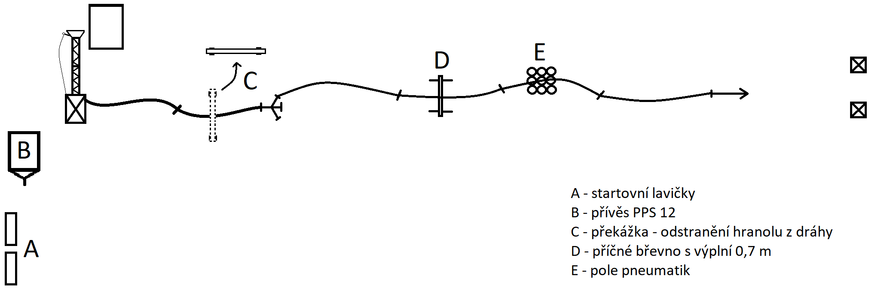

Hodnocení:
Výsledkem soutěžního pokusu je dosažený čas v součtu s udělenými trestnými body – 1tr.b. = 1s
Start - při předčasném startu bude umožněn druhý start. Při opakování NP
Sací vedení - 10 tr.b. nesprávné uvázání ventilového lana (pouze starší žáci)
- NP dotek sacího koše vodní hladiny před sešroubováním sacího vedení
Překážky - 10 tr.b. za každý případ nesprávně překonané překážky
Dále bude hodnoceno NP družstvo jehož člen budeprovádět jakoukoli činnost bez předepsané výstroje nebo se dopustí nesportovního chování.

KATEGORIE DOROST
Účast: dvoučlenná družstva
Kategorie: dorostenky, dorostenci a smíšené dvojice
Ve své kategorii (dorostenky, dorostenci) smí soutěžící startovat pouze v jednom družstvu. Může ale ještě nastoupit i v kategorii smíšených dvojic.
Věk: dorost ročník narození 2006 až 2001 včetně
Ústroj: obuv uzavřená sportovní nebo pracovní, oděv sportovní nebo pracovní – nohavice překrývající lýtka, dlouhý rukáv, ochranná přilba, opasek
Materiál: veškerý materiál dodá pořadatel

Provedení disciplíny:
Úkolem dvojice je absolvovat trať, na které je připraveno celkem pět úkolů:
Sestavení sacího vedení – úkolem je sestavení sacího vedení složeného z 2ks savic (1,6m), sacího koše a uvázání ventilového lana.
Sestavení dopravního vedení – sestavení dopravního vedení 2ks B 75 (10m) od stroje k rozdělovači, který bude odložen za vyznačenou čárou.
Přenesení PHP – přenesení 2ks PHP na připravenou podložku – každý člen nese jeden PHP.
Transport pomocí lana – úkolem je přemístit kmen a C proud pomocí lan a předepsaných uzlů. Jeden z členů uváže pomocí tesařského uzlu připravený kmen, druhý uváže úvaz na proudnici na připraveném proudu. Po uvázání svého uzlu se soutěžící přemístí za vyznačenou čáru, uchopí připravený konec lana od uzlu druhého člena hlídky a přitáhne břemeno za čáru.
Rozvinutí útočného proudu od hydrantového nástavce – úkolem je sestavení a rozvinutí útočného proudu od hydrantového nástavce za použití přechodu B/C, 2ks C 52 (10m) a proudnice C za vyznačenou čáru.

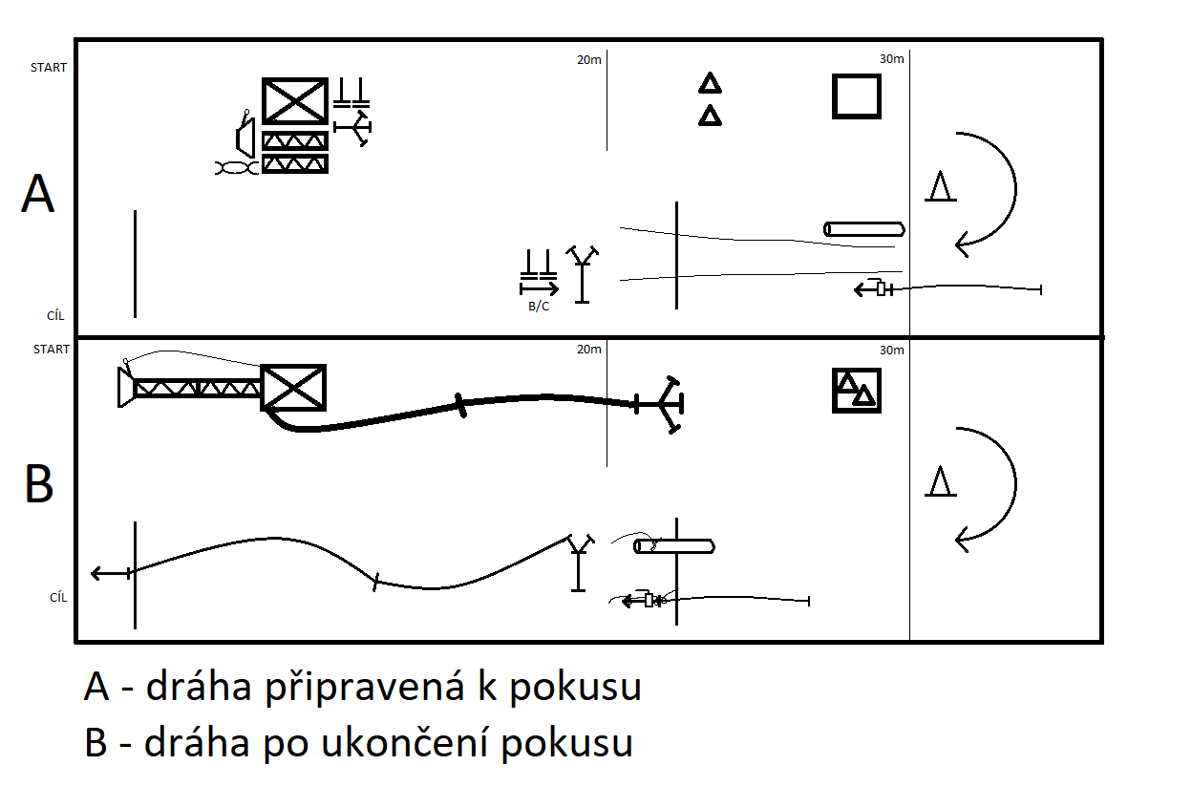
Hodnocení:
Výsledkem soutěžního pokusu je dosažený čas v součtu s udělenými trestnými body – 1tr.b. = 1s
Start - při předčasném startu bude umožněn druhý start. Při opakování NP
Sací vedení - 10 tr.b. za každý nesprávný spoj – hodnotí se lehké dotažení do konce závitu
- 10 tr.b. nesprávné uvázání ventilového lana
Dopravní vedení - 10 tr.b. za každý nesprávný spoj – rozpojení nebo spojení na jeden ozub
- 10 tr.b. rozdělovač není umístěn celým objemem za předepsanou čáru
Přenesení PHP - 10 tr.b. za každý PHP, který není postaven na podložce – nesmí přesahovat – hodnotí se při oběhnutí druhého člena kolem mety
Transport lanem - 10 tr.b. kmen není přesunut za vyznačenou čáru – rozhoduje část kmene, na které se nachází uzel
- 10 tr.b. celá proudnice není přesunuta za vyznačenou čárou
- 10 tr.b. po skončení přesunu není na kmenu tesařský uzel – hodnoceno dle PLAMEN ZPV
- 10 tr.b. po skončení přesunu není proudnice uvázána dle směrnic Hry PLAMEN ZPV
- 10 tr.b. přitažení nesprávného břemene – nesmí přitahovat ten, který uvazoval
Útočné vedení - 10 tr.b. za každý nesprávný spoj – rozpojení nebo spojení na jeden ozub
- 10 tr.b. proudnice není umístěna celým objemem za předepsanou čárou
Družstvo, které vynechá některou z překážek na dráze za účelem časového zvýhodnění i přes přičtení trestných bodů, bude hodnoceno NP.
Dále bude hodnoceno NP družstvo jehož člen budeprovádět jakoukoli činnost bez předepsané výstroje nebo se dopustí nesportovního chování.
Pořadatel si vyhrazuje právo pozměnit překážky nebo jejich rozmístění a uzavřít startovní listinu při naplnění její kapacity.

